力新國際科技股份有限公司

[資產模組_報表_資產盤點明細表]
系統分析書
V1.0

2025年12月19日

版本變更紀錄
版次 | 變更項目 | 變更日期 | 建立者
1.0 | 初版 | 2025/12/19 | 蕭定閎

目錄
一、 作業目的： 2
二、 作業需求： 2
三、 功能畫面： 2
四、 欄位項目： 3
五、 Table Schema： 3
六、 作業方式： 4

- 作業目的：

資產盤點明細表。
- 功能畫面：
查詢條件
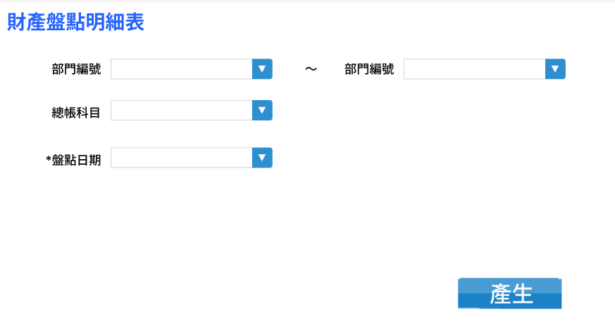
報表內容
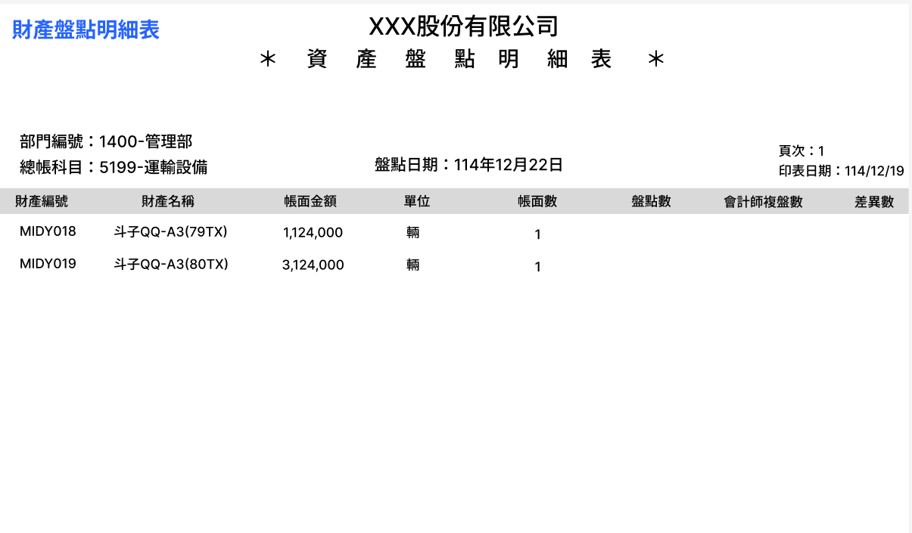
此僅為UI示意圖，請以OA3.0架構進行開發。
- 欄位項目：
略

- Table Schema：

RD補充。

- 作業方式：

查詢條件說明
欄位名稱 | 欄位說明
部門編號(起) | 下拉選單-OA部門清單  依部門編號(首碼)排序後進行區間範圍搜尋
部門編號(迄) | 下拉選單-OA部門清單  依部門編號(首碼)排序後進行區間範圍搜尋
總帳科目 | 下拉選單-OA會計科目清單
盤點日期 | 必填欄位  影響報表表頭盤點日期設定
產生盤點序號 | Check BOX  預設為Y.  若產生盤點序號=Y  產生盤點明細時，需賦予盤點序號。  由0001→9999
底稿編號 | 使用者自行輸入  該欄位需為Key值，系統不能有重複的底稿編號  若使用者無輸入時，系統依年月日+兩碼流水號自動賦予  編碼原則：IC2025122201

產生底稿同時，需將盤點明細紀錄於底稿內容中，後續盤點資料輸入會將實盤資料補 入於資料中。

報表內容：

依查詢條件搜索後，拆分頁次條件是以部門+總帳科目進行拆分

意即資產之同一部門+總帳科目相同，才會在一個分頁中。

表頭
欄位名稱 | 欄位說明
公司名稱 | 依客戶公司名稱顯示
頁次 | 依頁次顯示
印表日期 | 依系統日顯示  YYY/MM/DD
部門編號 | 依資產之部門編號-部門名稱
總帳科目 | 依資產之總帳科目-科目名稱

表格欄位
欄位名稱 | 欄位說明
財產編號 | 依資產基本檔之財產編號
財產名稱 | 依資產基本檔之財產名稱
帳面金額 | 依資產基本檔之成本總額
單位 | 依資產基本檔之單位
帳面數 | 依資產基本檔之庫存數量
盤點數 | 紙本人工輸入
會計師複盤數 | 紙本人工輸入
差異數 | 紙本人工輸入

